你穿過二手衣嗎？還能穿的衣服丟掉可惜，重新整理後再送/賣給其他人穿，聽起來似乎是一件好事，但有些國家因此感到苦惱，甚至要向二手衣宣戰！讓我們深入了解。
文本來源：112年10月30日第3版(國際)

設計者：林玫伶（清華大學客座助理教授、兒童文學作家）
多文本讀報學習單（解答篇）
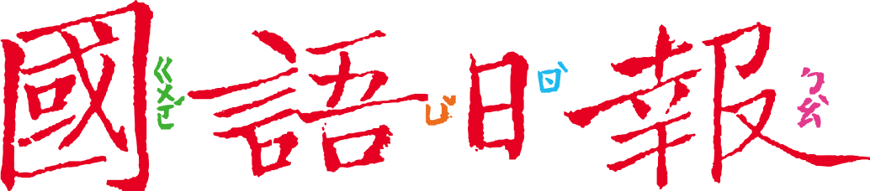
任務一：二手衣不要來？
閱讀10月30日第3版〈西方二手衣熱銷 烏干達擬禁賣〉，回答以下問題。
- 文章中提到好幾個國家，在地圖上標示起來。（可上網查詢，再比對紙上地圖）
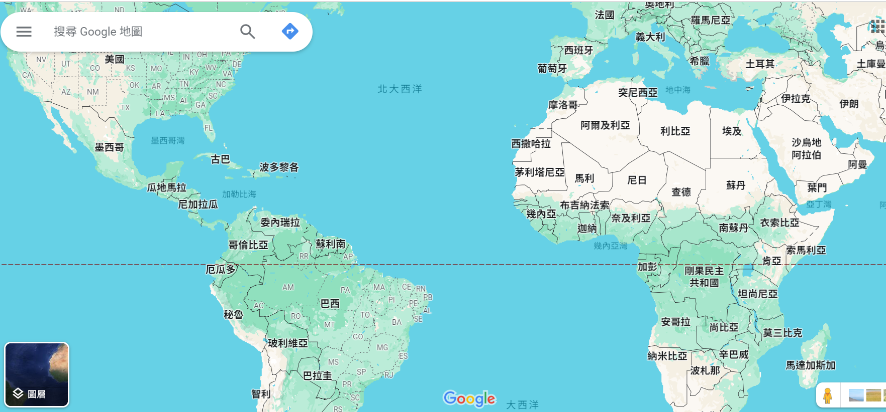
- 你圈起來的國家，位於（ 非 ）洲的 ■東 □西 □南 □北 方。
- 這篇文章主要在說，烏干達總統想禁止西方把二手衣賣到烏干達。
- 文章中的「西方」主要指哪一國？（ 美國 ）
- 西方的二手衣，影響了烏干達國內哪些產業的發展？（複選）
■成衣業 □美容業 ■紡織業 □飲食業
- 烏干達目前還沒有實施二手衣禁賣令，為什麼？（複選）
■來自美國的貿易壓力 □其他東非國家抵制 ■還沒完成法律支援
□人民街頭抗議 ■會影響國內稅收 ■會影響供應鏈上人民的經濟
■師長的話：任務一先梳理與此事件有關的重要內容。
任務二：兩難問題如何解？
閱讀同版面〈二手衣物美價廉 民眾多反對禁售〉，記者訪問了烏干達幾個不同身分的民眾，他們怎麼看待總統所提的二手衣禁令？閱讀後用自己的話說說看。
【民眾】我沒什麼錢，來綠色商店買二手衣便宜又好看。
【店家】我們靠賣二手衣過日子，沒能力改賣新衣。

【商店老闆】衣服都經過檢驗、消毒。
【服裝廠商】國內的布料品質不好，比不過國外二手衣。

【歸納國內民眾喜歡「二手衣」勝過「國內自製衣服」的原因】
- 二手衣價廉物美，沒有衛生問題，可以省荷包
- 國內自製衣服品質不夠好。

【如果你是烏干達總統，要如何幫助國內服裝產業，又能讓民眾接受？】
(參考答案)
- 從二手衣店賺的錢中抽一些稅，用來補貼國內服裝產業。
- 幫助國內服裝業學習新技術，設計漂亮的款式，吸引民眾購買。
- 等到比較多人接受國內服裝了，再減少西方二手衣進口數量。

■給師長的話：任務二從國內外服裝品質、價錢落差，看出問題所在，並思考可能的解決之道。
任務三：資源利用還是環境浩劫？
任務一文章提到，總統想禁止二手衣進口，除了影響國內產業外，還有環境汙染。請閱讀同版面〈巨量紡織廢棄物 釀成環境災難〉，回答以下問題。
- 請以文章舉的迦納為例，用圖示表現二手衣淪為垃圾的情形。
迦納每週收到1500萬件的衣物
- 迦納每週當成廢棄物的衣物有多少？請在上面格子裡塗上顏色。
- 算算看，上面第(1)題每週被丟棄的衣物有多少件？
1500萬 × 40% ＝ 600萬(件)
- 假設一年有52週，那麼迦納每年要處理多少件衣服廢棄物？
600萬 × 52 ＝ 31200萬(件)或3億1200萬（件）
- 為什麼非洲會有那麼多衣服廢棄物？文章認為是「供大於求」，這是什麼意思？
(1)供—西方國家賣或捐的二手衣（ 太多了 ）
(2)求—非洲人民（ 不需要那麼多二手衣 ）
- 西方國家很擔心非洲國家拒收二手衣，為什麼？
如果非洲國家不收二手衣，二手衣就會成為自己國家的廢棄物，數量非常龐大，不但難以處理，而且服裝中的合成材料、塑膠微粒，也會造成水和土壤的汙染
- 霏霏和美美發表對這個議題的看法，你比較支持誰的看法呢？
有用的東西就不是垃圾，別的國家人民喜歡，這沒什麼不對！
自己不要的，丟到別的國家變成垃圾，實在不應該。

- 面對二手衣成為巨量垃圾，除了改善回收技術和使用回收纖維製造外，你還有什麼建議？
(參考答案)不要過度消費，買回來只穿幾次就回收，就是浪費。
■給師長的話：任務三關注二手衣帶來的國際垃圾難題，並反思人類的消費行為是否過當。

